ITT TECHNICKÁ UNIVERZITA V LIBERCI
\Al www.tul.cz •

KUPNÍ SMLOUVA
(dle§ 2079 a násl. zákona č. 89/2012 Sb., občanského zákoníku, v platném znění)
Smluvní strany:

Technická univerzita v Liberci
Se sídlem v: Studentská 2, Liberec I, 46117 IČ: 46747885
DIČ: CZ46747885
Bankovní spojení: ČSOB a.s. Liberec Účet číslo:
zastoupena: prof. Dr. Ing. Zdeněk Kůs, rektor Osoba zodpovědná za smluvní vztah:
Interní číslo smlouvy: 16/9615/055 (dále jen jako „kupující")
a
- Název/Firma: iMi Partner, a.s.
Se sídlem v: Dusíkova 3, 63800 Brno IČ: 25308033
DIČ: CZ25308033
Zapsaná: Krajským soudem v Brně, oddíl B, vložka 2037 zastoupena:Ing. Tomášem Kaderkou, předseda představenstva Bankovní spojení: Československá obchodní banka, a.s.
Účet číslo:
Plátce DPH: Ano
(dále jen jako „prodávající")
mezi sebou uzavírají následující smlouvu.

I.
Předmět smlouvy
- Předmětem této smlouvy je převod vlastnického práva k movitým věcem, a to k následujícím propagačním předmětům s potiskem:
KOVOVÝ USB FLASH DISK - 200 KS BATOH/VAK- 300 KS
HADŘÍK NA BRÝLE- 300 KS RUKAVICE - 200 KS BALZÁM NA RTY- 200 KS
BEZPEČNOSTNÍ SVĚTLO- 300 KS ROLL-UP (BANNER)- 2 KS

- Prodávající touto smlouvou prodává a kupující touto smlouvou kupuje výše uvedenou movitou věc a tuto přijímá do svého vlastnictví za níže sjednanou kupní cenu. Kupující nabývá vlastnického práva k předmětu, jakmile jej převzal řádně a včas a podepsal listinu prokazující předání a převzetí předmětu koupě (dále jen „protokol").
- V případě rozporu mezi smluvními ujednáními a zadávací dokumentací, resp. nabídkou prodávajícího, které by mělo za následek znevýhodnění kupujícího nebo jakoukoliv újmu na jeho

,rr, TECHNICKÁ UNIVERZITA V LIBERCI
'\Al www.tul.cz •
r
právech oproti zadávací dokumentaci, resp. nabídce prodávajícího, bude se obsah práv a povinností řídit vždy úpravou v zadávací dokumentaci, resp. nabídce prodávajícího.
- Prodávající závazně prohlašuje a svým podpisem stvrzuje, že je řádně seznámen s veškerým obsahem zadávací dokumentace.

II.

Kupní cena a platební podmínky
  - Kupní cena za předmět činí 52.214,48,- Kč (slovy: padesátdvatisícdvěstěčtrnáct 48/100 korun českých) bez DPH. DPH činí 10.965,04 Kč. Kupní cena s DPH činí 63.180,- Kč. Kupní cena se sjednává jako pevná a neměnná. DPH bude účtována v souladu s účinnými právními předpisy. V případě, že prodávající není plátcem DPH, je uvedená cena cenou konečnou, ke které se nepřičítá účinná sazba DPH a to po celou dobu účinnosti smlouvy.
  - Kupní cena dále zahrnuje dopravu do sídla kupujícího, pojištění spojené s dodávkou předmětu.
  - Platba kupní ceny dle této smlouvy bude kupujícím provedena na základě faktury. Faktura bude vystavena po řádném předání. Splatnost se stanovuje na dvacetjedna (21) kalendářních dnů ode dne doručení faktury kupujícímu.
  - Faktura bude doručena kupujícímu ve dvou stejnopisech tak, aby kupující byl schopen splnit svoji povinnost prokázat uznatelné výdaje vůči kontrolnímu orgánu. Faktura bude mít náležitosti účetního dokladu podle zákona č. 563/1991 Sb., zákon o účetnictví, ve znění pozdějších předpisů, náležitosti dle § 435 zákona č. 89/2012 Sb., občanského zákoníku, v platném znění (dále jen
,,NOZ") a pokud je prodávající plátce DPH, náležitosti daňového dokladu podle zákona č. 235/2004 Sb., zákon o dani z přidané hodnoty, ve znění pozdějších předpisů. Faktura musí obsahovat název programu, projektu a registrační číslo projektu.
  - Stane-li se prodávající nespolehlivým plátcem DPH ve smyslu§ 106a zákona o DPH
    - je povinen to kupujícímu neprodleně, nejpozději však při poskytnutí prvního poté následujícího zdanitelného plnění, oznámit a sdělit mu potřebné údaje pro úhradu DPH z daného plnění.
    - má kupující právo (1) snížit jakékoliv další úhrady prodávajícímu o DPH a odvést DPH z daného plnění za prodávajícího a dále případně (2) od smlouvy odstoupit. Odstoupením se v takovém případě smlouva ruší od okamžiku, kdy odstoupení dojde prodávajícímu.
Prodávající, který je plátcem DPH je povinen kupujícímu neprodleně po uzavření smlouvy písemně sdělit bankovní spojení jeho účtu, který zveřejnil správce daně a písemně kupujícímu neprodleně sdělovat jakékoliv změny tohoto údaje. Bude-li prodávající plátcem DPH a poskytované plnění zdanitelným plněním podle zákona o DPH po I. 4. 2013, bude úhrada prováděna na účet prodávajícího, který je správcem daně ke dni zadání příkazu k úhradě zveřejněn způsobem umožňujícím dálkový přístup a je-li takových účtů více, pak na ten z nich, který prodávající písemně určil, jinak na kterýkoliv z nich dle volby kupujícího. Není-li žádné bankovní spojení takového účtu správcem daně zveřejněno, je kupující oprávněn pozdržet platby až do 21. dne poté, kdy jej prodávající upozorní na zveřejnění nového čísla účtu.
  - V případě, že faktura nebude mít odpovídající náležitosti, je kupující oprávněn ji vrátit ve lhůtě splatnosti zpět prodávajícímu k doplnění, aniž se tak dostane do prodlení se splatností. Lhůta splatnosti počíná běžet znovu od opětovného zaslání náležitě doplněného či opraveného dokladu.

III.

Dodací lhůta
Zadavatel požaduje, aby vítězný uchazeč do 5 pracovních dnů od podpisu smlouvy doručil na kontaktní email zadavatele (michaela.andelova@tul.cz) soubor s náhledy jednotlivých předmětů a jejich potisků ke kontrole a schválení. Zadavatel má 5 pracovních dnů na vyjádření. V případě schválení náhledů zadavatelem, dodá vítězný uchazeč požadované plnění do 14 pracovních dnů ode dne, kdy mu bylo elektronicky nebo písemně doručeno schválení zaslaných náhledů. V případě neschválení náhledu zašle vítězný uchazeč zadavateli do 2 pracovních dnů od doručení připomínek nový náhled k opětovnému schválení.

rr, TECHNICKÁ UNIVERZITA V LIBERCI
W
www.tul.cz •
Zadavatel požaduje, aby vítězný uchazeč umožnil odbornému zástupci zadavatele - grafikovi přítomnost u stroje při zkušebním tisku.

IV.

Místo dodání, způsob předání
- Prodávající je povinen dodat předmět na adresu:
Technická univerzita v Liberci, Studentská 1402/2, 461 17 Liberec
- Nebezpečí škody na předmětu přechází na kupujícího okamžikem podpisu Předávacího protokolu.

V.

Zajištění závazků prodávajícího a kupujícího
1. V případě prodlení kupujícího se zaplacením kupní ceny je kupující povinen zaplatit prodávajícímu smluvní pokutu ve výši 0,05 % z kupní ceny za každý započatý den prodlení.
V případě prodlení prodávajícího s předáním předmětu je prodávající povinen zaplatit kupujícímu smluvní pokutu ve výši ve výši 0,05 % z kupní ceny za každý započatý den prodlení.
- V případě, že prodávající nedodrží lhůtu pro odstranění vad stanovenou v této smlouvě, je povinen zaplatit kupujícímu smluvní pokutu ve výši 0,05 % z kupní ceny za každý započatý den prodlení.
- Zaplacením smluvní pokuty není dotčeno právo na náhradu škody, která vznikla smluvní straně požadující smluvní pokutu v příčinné souvislosti s porušením této smlouvy.
- Kupující je oprávněn, v případě neuhrazení vyúčtované smluvní pokuty prodávajícím, smluvní pokuty započíst vůči jakémukoli finančnímu plnění poskytovanému prodávajícímu a to i v rámci jiného obchodního vztahu.
- Oprávněnost nároku na smluvní pokutu není podmíněna žádnými formálními úkony ze strany kupujícího. Zaplacení smluvní pokuty prodávajícím nezbavuje prodávajícího závazku splnit povinnosti dané mu touto smlouvou.
- Platba smluvní pokuty bude povinnou stranou provedena na základě penalizační faktury vystavené oprávněnou smluvní stranou. Splatnost se stanovuje na dvacet jedna (21) kalendářních dnů ode dne doručení faktury povinné smluvní straně.

VI.

Odpovědnost za škodu
- Prodávající odpovídá za škodu způsobenou porušením povinnosti vyplývající z této smlouvy, a to bez ohledu na zavinění s možností liberace dle § 2913 odst. 2 NOZ. Za škodu se považuje též újma, která kupujícímu vznikla tím, že musel vynaložit náklady v důsledku porušení povinnosti prodávajícího.
- Kupující nepřipouští jakoukoliv limitaci prokázaných škod, které vzniknou v souvislosti s plněním z této smlouvy ani žádné omezení sankcí nebo smluvních pokut stanovených touto smlouvou.

VII.

Záruka za jakost
l. Předmět má vady, jestliže neodpovídá předmětu smlouvy, účelu jeho využití, případně pokud nemá vlastnosti výslovně stanovené touto smlouvou, technickými normami nebo výzvou/zadávací dokumentací k veřejné zakázce.
- Prodávající poskytuje kupujícímu záruku za jakost na předmět dle této smlouvy v délce trvání 24 měsíců ode dne podpisu protokolu dle článku Místo dodání, způsob předání. Prodávající odpovídá za vady, které se na předmětu vyskytnou v záruční době. Záruční doba neběží po dobu, po kterou kupující nemohl předmět díla užívat pro vady díla, za které prodávající odpovídá.

ITT TECHNICKÁ UNIVERZITA V LIBERCI
\A) www.tul.cz •
Kupující je povinen zjištěnou vadu písemně oznámit prodávajícímu (uplatnění reklamace) bez zbytečného odkladu. Za písemnou formu se považuje též doručení emailu s oznámením vady adresu: Prodávající je povinen v průběhu záruční doby na základě oznámení vady kupujícím bezplatně odstranit reklamované vady.
Kupující, bude dle své úvahy uplatňovat svá případná práva z vad předmětu níže uvedeným způsobem:
  - v případě neopravitelných vad má kupující právo požadovat odstranění vady bezplatným dodáním nového předmětu nebo jeho části a případnou demontáž vadného zařízení, jeho odvoz a (ekologickou) likvidaci a instalaci bezvadné náhrady nebo odstoupit od smlouvy,
  - v případě opravitelných vad má kupující právo požadovat odstranění vady bezplatnou opravou předmětu nebo jeho části,
  - v případě prodlení prodávajícího s odstraněním vady má kupující právo odstoupit od smlouvy; prodlení nastává dnem, který následuje po dni, kterým vypršela lhůta pro odstranění vad podle tohoto článku.
5. Lhůta pro odstranění vad v záruční době nesmí být delší než třicet (30) kalendářních dnů. Odstranění vady nemá vliv na nárok kupujícího na smluvní pokutu a náhradu škody.
VIII.

Odstoupení od smlouvy
- Kterákoliv ze smluvních stran je oprávněna od této smlouvy odstoupit, poruší-li druhá smluvní strana podstatným způsobem své smluvní povinnosti.
Za podstatné porušení smlouvy se zejména považuje:
  - prodlení prodávajícího s dodáním předmětu po dobu delší než dvacet jedna (21) kalendářních dnů,
  - zjištění, že technické parametry předmětu neodpovídají požadavkům stanoveným smlouvou,
technickými normami nebo výzvou/zadávací dokumentací k veřejné zakázce,
  - neodstranění vady dle článku Záruka za jakost,
  - prodlení kupujícího se zaplacením kupní ceny po dobu delší než dvacet jedna (21) dnů.
- Stanoví-li kupující prodávajícímu pro splnění jeho závazku náhradní (dodatečnou) lhůtu, vzniká kupujícímu právo odstoupit od smlouvy až po marném uplynutí této lhůty, to neplatí, jestliže prodávající v průběhu této lhůty prohlásí, že svůj závazek nesplní. V takovém případě může kupující odstoupit od smlouvy i před uplynutím lhůty dodatečného plnění, poté, co prohlášení prodávajícího obdržel.
- Smlouva zaniká dnem doručení oznámení o odstoupení od smlouvy druhé smluvní straně.
- Odstoupení od smlouvy se nedotýká nároku na náhradu škody vzniklé porušením smlouvy a nároku na zaplacení smluvní pokuty.
- V případě, že výdaje, které by kupujícímu na základě smlouvy měly vzniknout, budou Řídícím Orgánem Operačního programu Věda a Výzkum pro Inovace, případně jiným kontrolním subjektem, označeny za nezpůsobilé, má kupující právo odstoupit od smlouvy.
IX.

Závěrečná ujednání
- Smlouva odráží svobodný a vážný projev vůle smluvních stran. Smluvní strany prohlašují, že veškerá práva a povinnosti neupravená touto smlouvou, jakož i práva a povinnosti z této smlouvy vyplývající, budou řešit podle ustanovení NOZ.
- Prodávající je srozuměn a výslovně souhlasí s tím, že tato smlouva včetně všech jejích případných změn a dodatků, výše skutečně uhrazené ceny za plnění veřejné zakázky a seznam subdodavatelů zhotovitele budou dle §147a zákona č. 137/2006 Sb., o veřejných zakázkách, uveřejněny na profilu zadavatele kupujícího, pokud nastanou zákonné důvody k tomuto uveřejnění.
- Není-li obsahem této smlouvy ustanovení pro kupujícího výhodnější, platí pro tuto smlouvu podmínky (ve znění změn provedených zadavatelem na základě dotazů uchazečů) výzvy/zadávací

ITT TECHNICKÁ UNIVERZITA V LIBERCI
\A) www.tul.cz •
dokumentace k veřejné zakázce, které prodávající svou účastí ve veřejné zakázce výslovně akceptoval.
- Prodávající i jeho případný subdodavatel jsou povinni spolupůsobit při výkonu finanční kontroly dle § 2 písm. e) zákona č. 320/2001 Sb., o finanční kontrole ve veřejné správě, ve znění pozdějších předpisů.
Smluvní strany jsou v rámci projektu TESEUS - Mezinárodní vzdělávací projekt - udržitelné a efektivní využívání zdrojů povinny dodržovat pravidla publicity programu spolupráce Česká republika - Svobodný stát Sasko 20 I 4-2020 na podporu přeshraniční spolupráce mezi Svobodným státem Sasko a Českou republikou.
- Prodávající je povinen umožnit v rámci kontroly přístup poskytovateli dotace k veškerým podkladům nezbytným pro provedení účinné kontroly veřejné zakázky, tedy je povinen zajistit přístup i k těm částem nabídek, smluv i souvisejících dokumentů, které podléhají ochraně podle zvláštních právních předpisů (např. jako obchodní tajemství, utajované skutečnosti) za předpokladu, že budou splněny požadavky kladené právními předpisy (např. §§ I O odst. 2, 20 odst. I) zákona č. 255/2012 Sb., o kontrole, v platném znění.). Prodávající je stejným způsobem povinen zavázat i svého případného subdodavatele.
- Práva a povinnosti vyplývající z této smlouvy přecházejí na případné právní nástupce smluvních stran. Převádět práva a povinnosti z této smlouvy lze jen po písemném souhlasu druhé smluvní strany.
- V případě, že dojde k situaci, kdy některá ustanovení této smlouvy se stanou neplatnými, neúčinnými anebo nerealizovatelnými, nebude tímto ovlivněna platnost, účinnost nebo realizovatelnost ostatních ustanovení této smlouvy.
- Smlouva je vyhotovena ve dvou rovnocenných vyhotoveních, z nichž každé má platnost originálu. Každá smluvní strana obdrží po jednom vyhotovení.
I O. Změny a doplňky této smlouvy jsou možné provádět pouze formou písemných oboustranně odsouhlasených dodatků.
- Smlouva nabývá platnosti a účinnosti dnem oboustranného podpisu oprávněnými zástupci smluvních stran.
- Veškeré spory mezi smluvními stranami vyplývající nebo související s ustanoveními této smlouvy budou řešeny vždy nejprve smírně vzájemnou dohodou. Nebude-li smírného řešení dosaženo v přiměřené době, bude mít kterákoliv ze smluvních stran právo předložit spornou záležitost k rozhodnutí místně příslušnému soudu. V souladu s § 89a zák. č. 99/1963 Sb., občanský soudní řád, ve znění pozdějších předpisů, se za místně příslušný soud k projednávání sporů z této smlouvy prohlašuje obecný soud kupujícího.
- Obě smluvní strany prohlašují, že si smlouvu pečlivě přečetly a na důkaz souhlasu s výše uvedenými ustanoveními připojují své podpisy:

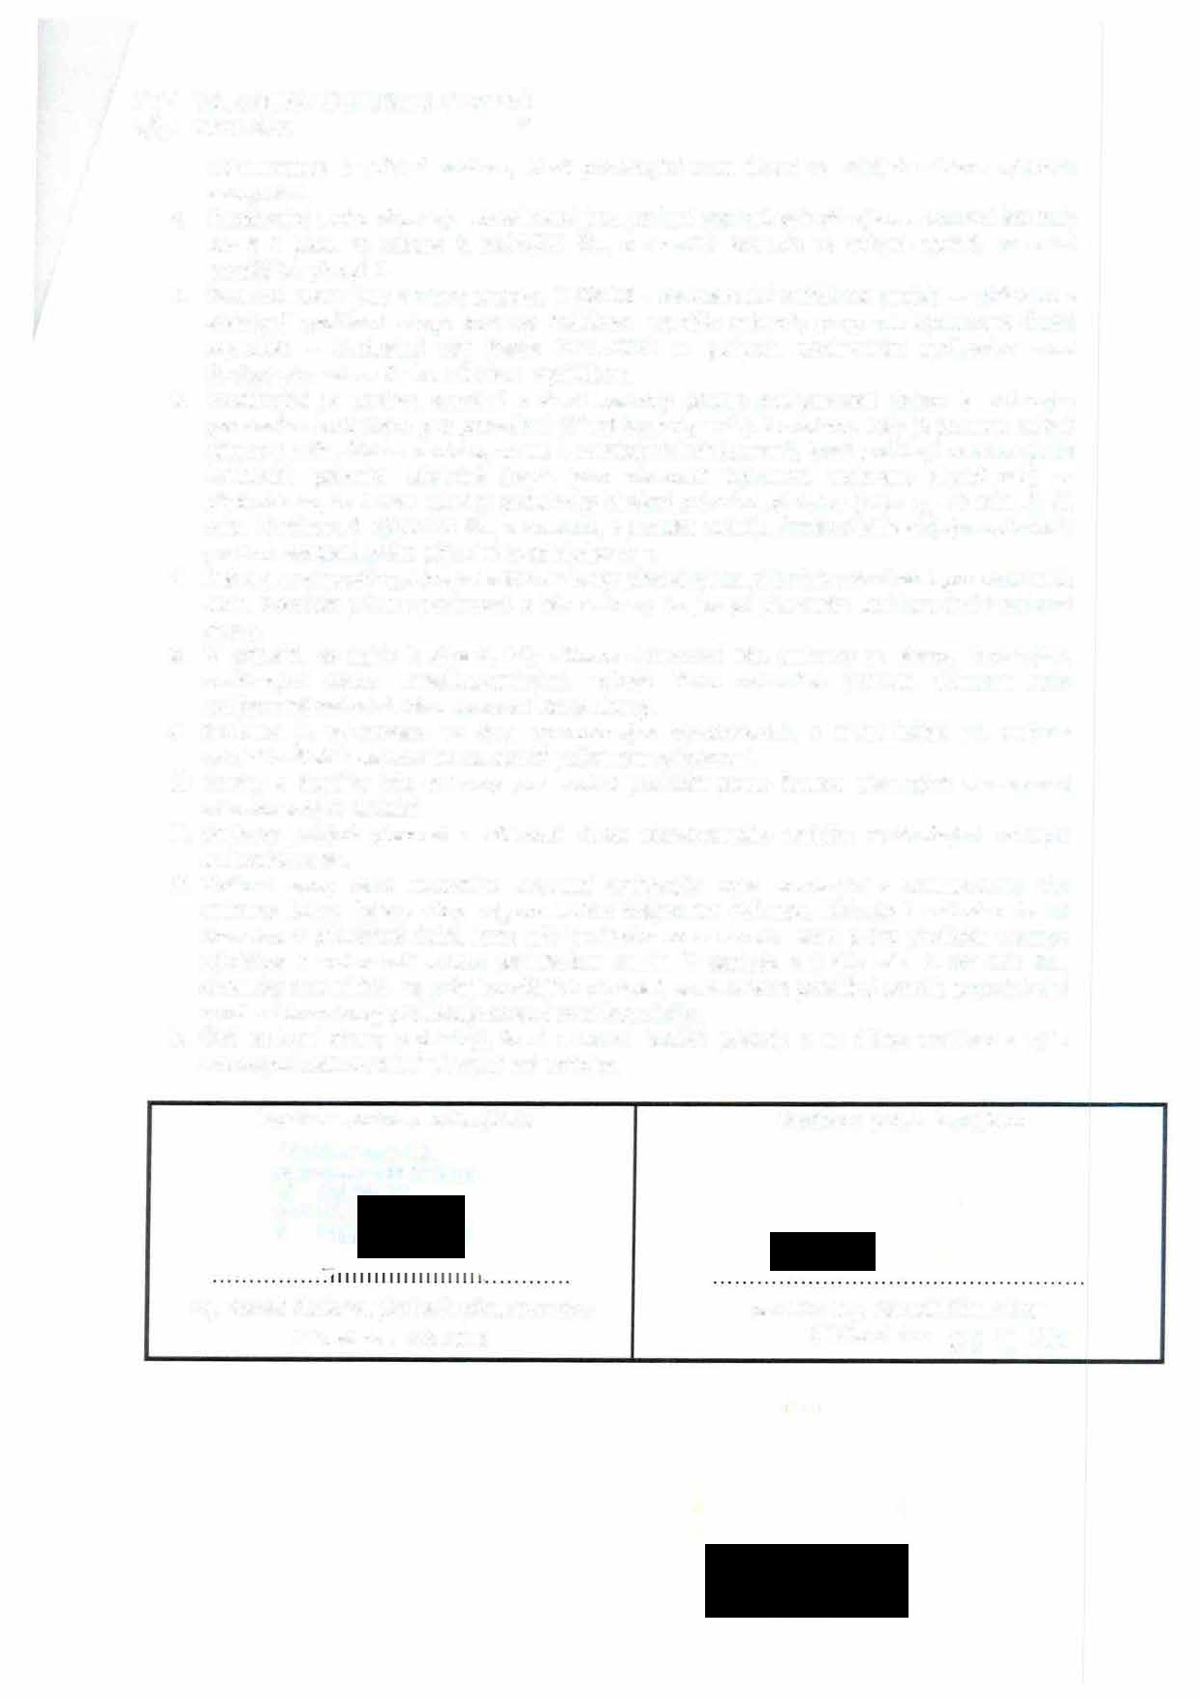Razítko a podpis prodávajícího

Ing. Tomáš Kaderka, předseda představenstva V Brně dne 16.8.2016
Razítko a podpis kupujícího

prof. Dr. Ing. Zdeněk Kůs, rektor
·7 3
V Liberci dne -1)8- 2016

Popis předmětu | Množství | Jednotková cena bez | Celková  cena bez | Celková  cena s DPH
USB flash disk | 200ks | DPH  85,01 Kč | DPH  17.002,- Kč | 20.572,42 Kč
Batoh/ vak | 300ks | 21,- Kč | 6.300,- Kč | 7.623,- Kč
Hadřík na brýle | 300ks | 18,25 Kč | 5.475,- Kč | 6.624,75 Kč
Rukavice | 200ks | 32,37 Kč | 6.474,- Kč | 7.833,54 Kč
Balzám na rty | 200ks | 10,64 Kč | 2.128,- Kč | 2.574,88

Bezpečnostní světlo
Roll-up (banner)
300ks 2ks
37,28 Kč

1.825,74 Kč

Cena celkem
11.184,- Kč 13.532,64

3.651,48 Kč 4.418,29 Kč

52.214,48 63.180,-

imi partner

